因企业保密原因，未存留现场调查资料。

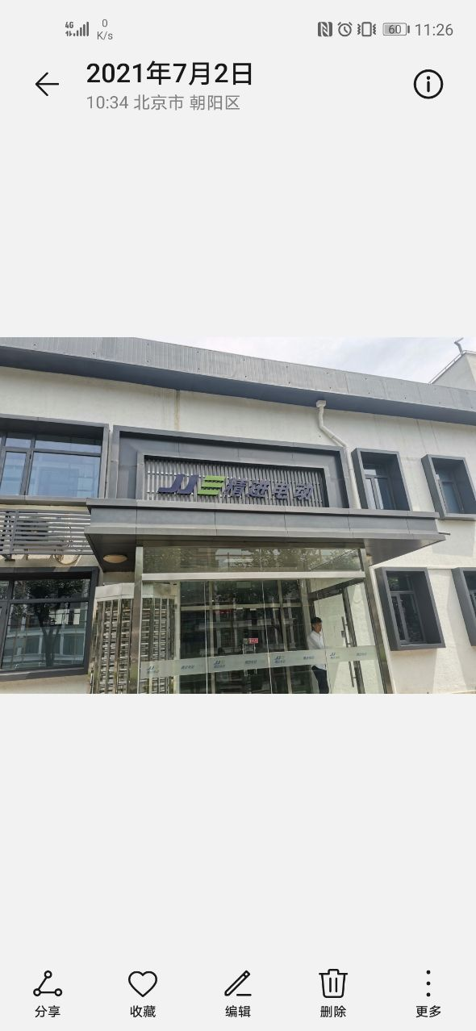

注：企业车间内禁止拍照，故未留存采样现场影像资料。